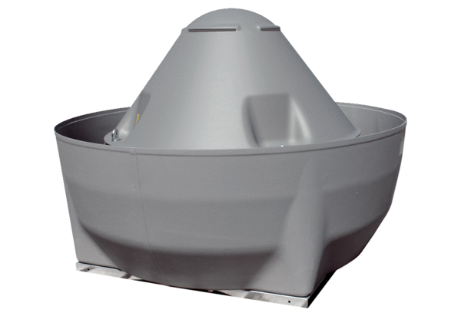Radijalni krovni ventilator DRD V 45/4 ExJedinica za pakiranje: 1 komAsortiman: C
Broj artikla: 0073.0549Proizvođač: MAICO

